

Universidad Nacional Autónoma de México
Facultad de Ingeniería

Práctica 5

Silverio Martínez Andrés

Lab. Organización y Arquitectura de Computadoras
Grupo: 8
Semestre 2026-2

Profesor: Jorge Ferat Toscano

Fecha de entrega: 19 de abril de 2026

Práctica 5
Objetivo
Generar de diferentes formas un multiplexor (MUX) por medio del lenguaje VHDL utilizando el software Quartus II

Introducción
En el ecosistema del diseño digital, el multiplexor (MUX) se posiciona como un bloque funcional crítico. Su capacidad para conmutar entre diversas señales de entrada y dirigir una única salida —basándose en señales de control— es el pilar de la gestión de flujo de datos en arquitecturas complejas, desde sistemas de comunicación hasta procesadores de alto rendimiento.
Esta práctica se centra en el diseño, implementación y simulación de un multiplexor 2:1 empleando el lenguaje de descripción de hardware VHDL. Para profundizar en la versatilidad del lenguaje, el desarrollo aborda cuatro metodologías distintas:
- Lógica de compuertas: Descripción estructural básica.
- Señales intermedias: Organización de nodos internos.
- Sentencias concurrentes: Flujo de datos directo.
- Procesos secuenciales: Modelado conductual.
El objetivo central es contrastar estas variantes de codificación y verificar que, pese a las diferencias sintácticas, el comportamiento lógico permanece invariante. La validación se realiza mediante herramientas de grado industrial como Quartus Prime (Waveform Editor) y ModelSim-Altera, consolidando competencias esenciales en síntesis de hardware y verificación funcional para la ingeniería moderna.

Desarrollo

1) Crear un proyecto con nombre practica 5, utilizando la misma forma de generarlo conforme a lo realizado en la anterior practica 1
Paso 1: Seleccionamos la opción de “New Project Wizard”
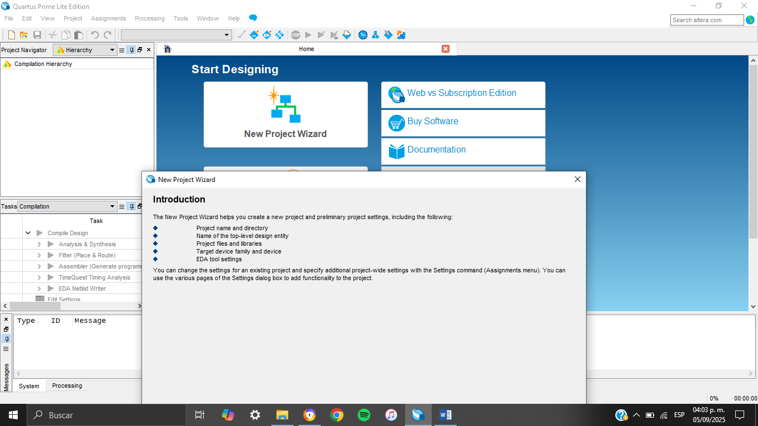
Imagen 1: New Project Wizard
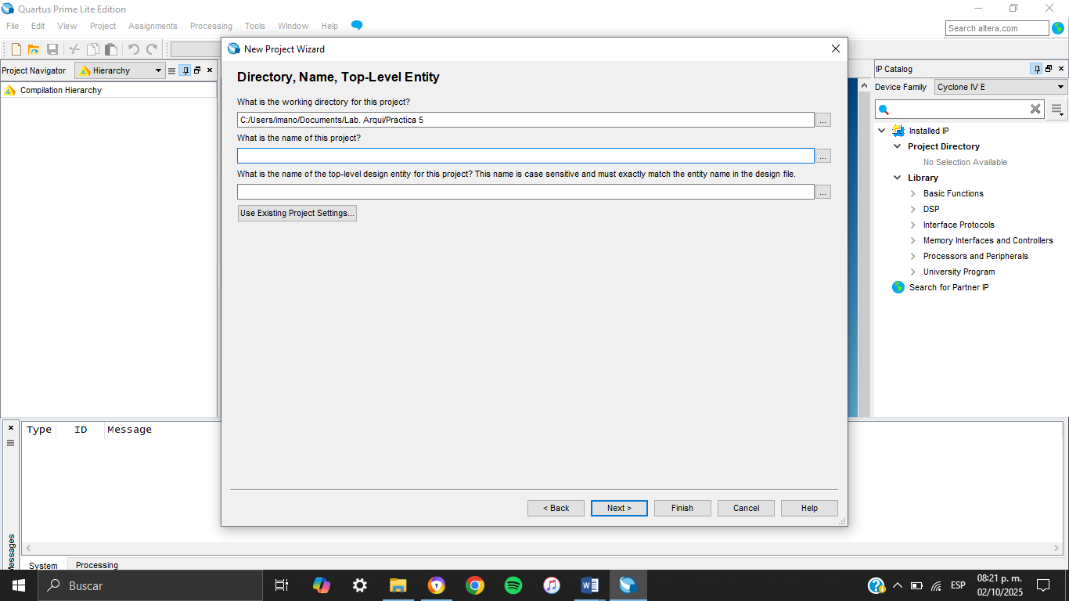
Paso 2: Seleccionamos la carpeta donde queremos guardar el proyecto

Imagen 2: Directory for this project
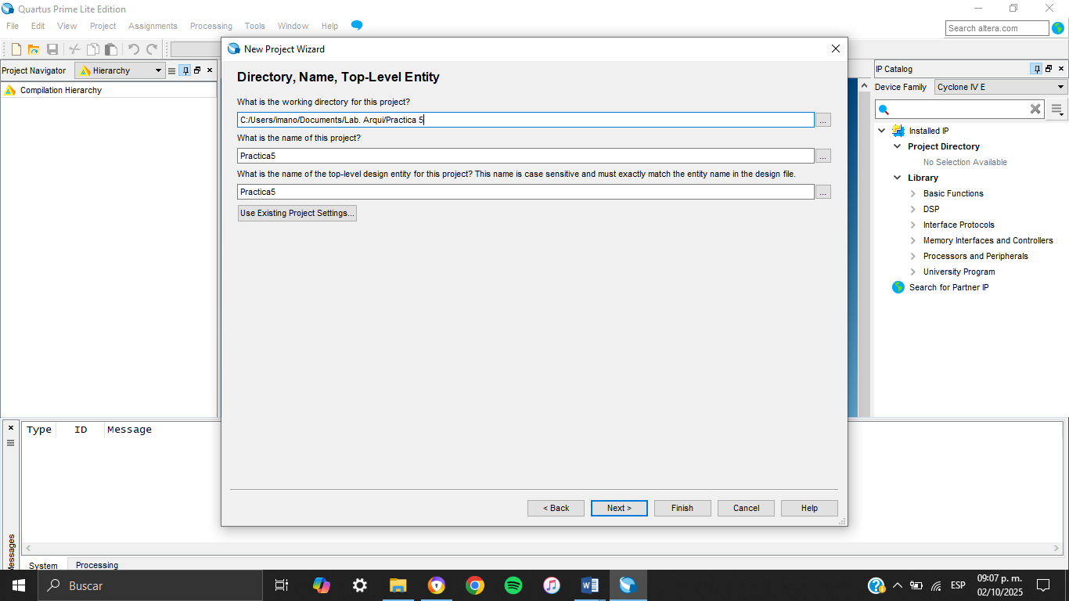
Paso 3: Le asignamos el nombre del proyecto

Imagen 3: Name of this Practica3
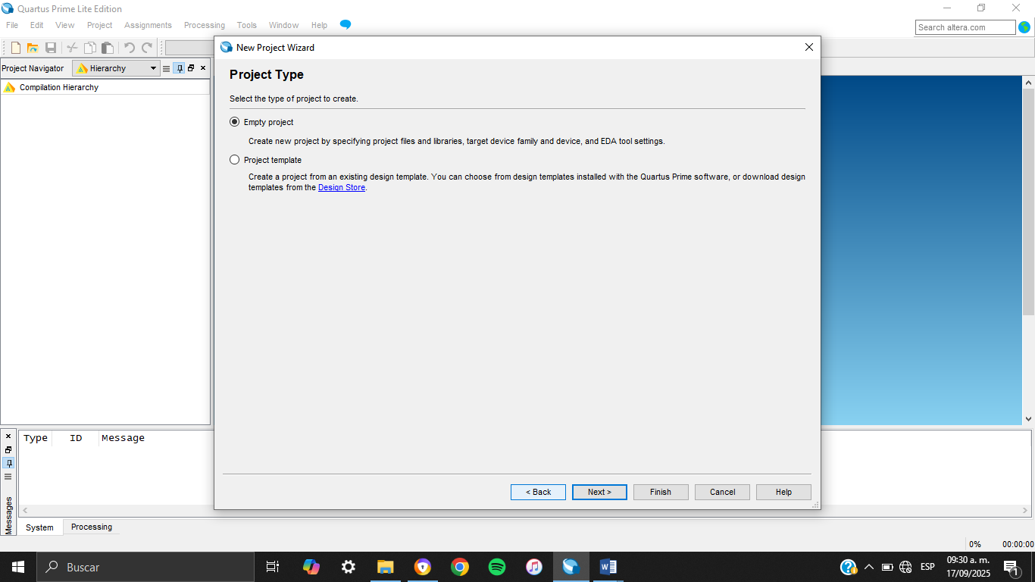
Paso 4:

Imagen 4: Project Type

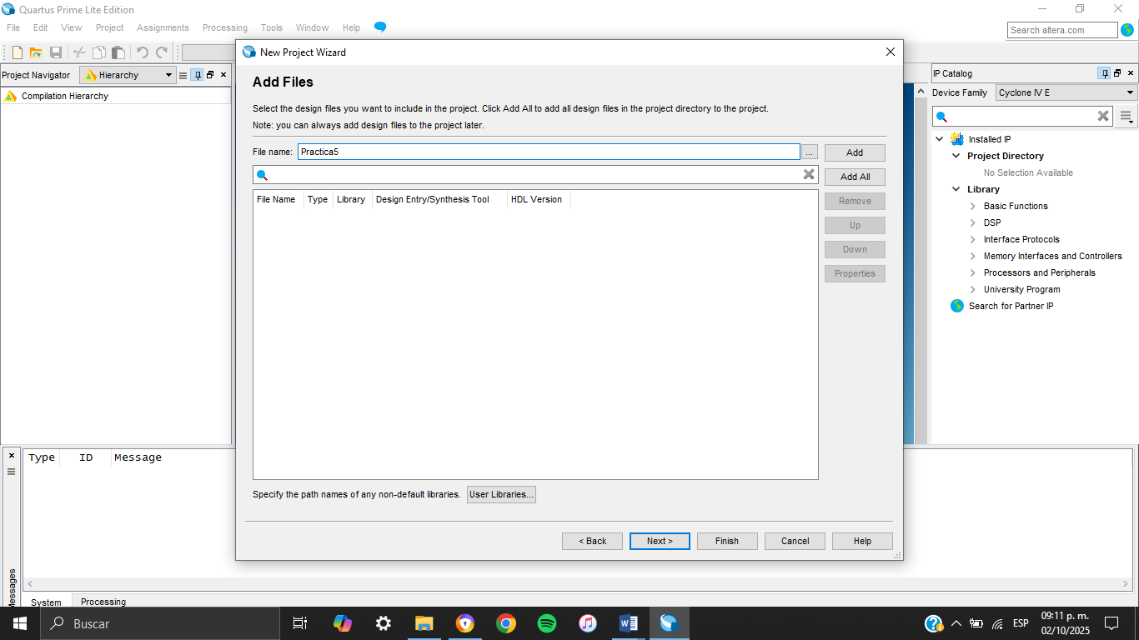
Paso 5: Añadimos el archivo “Practica3”

Imagen 5: Add Files

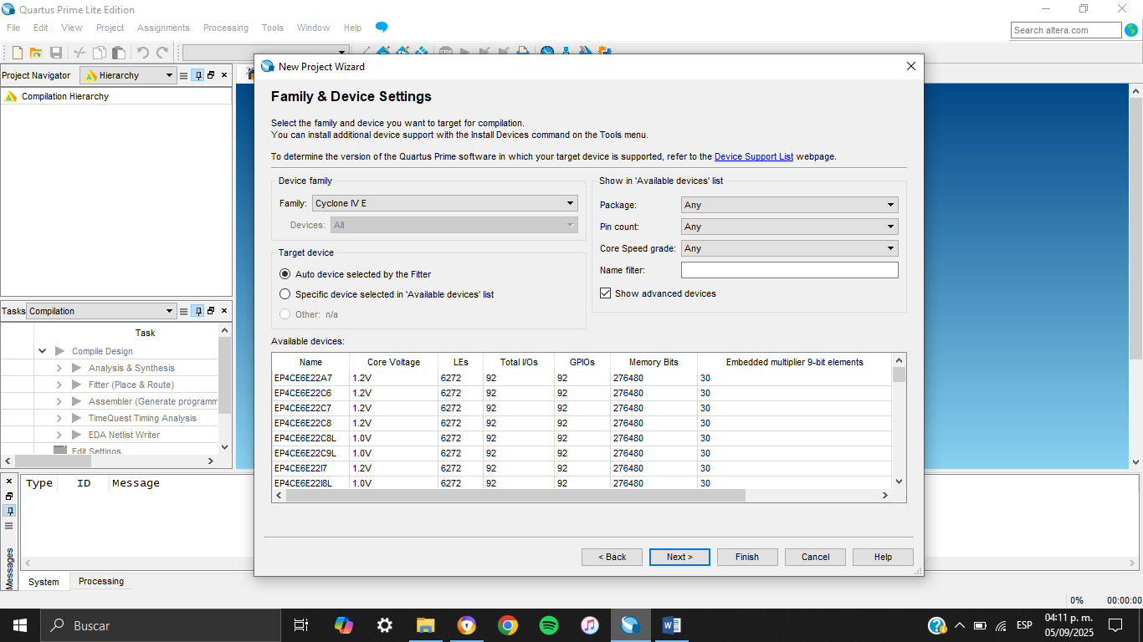
Paso 6: Llegamos a esta ventana y ponemos en auto
Imagen 6: Family & Device Settings

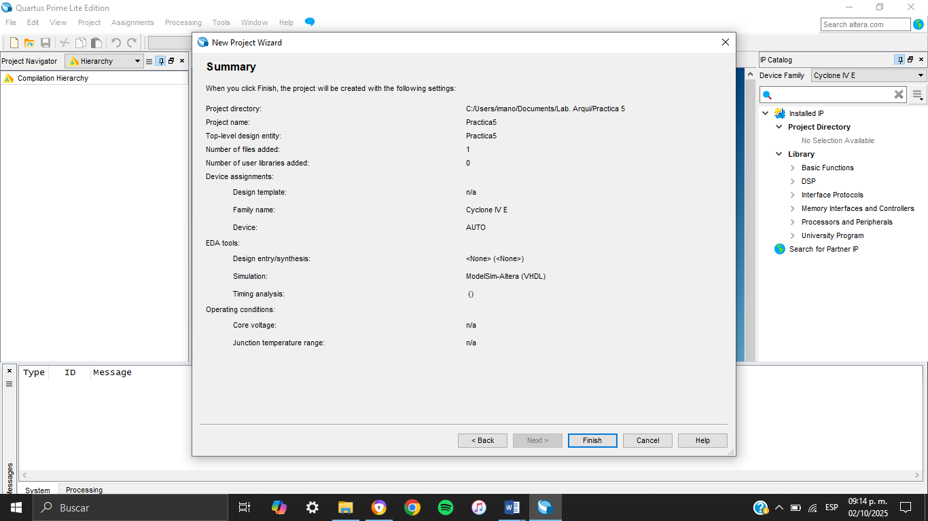
Paso 7: Para terminar, nos aparecerá la siguiente ventana y le daremos clic en “Finish”

Imagen 7: Summary

2) El tipo de dispositivo a utilizar considere Auto
En la siguiente imagen vemos, que pusimos Auto en la configuración:
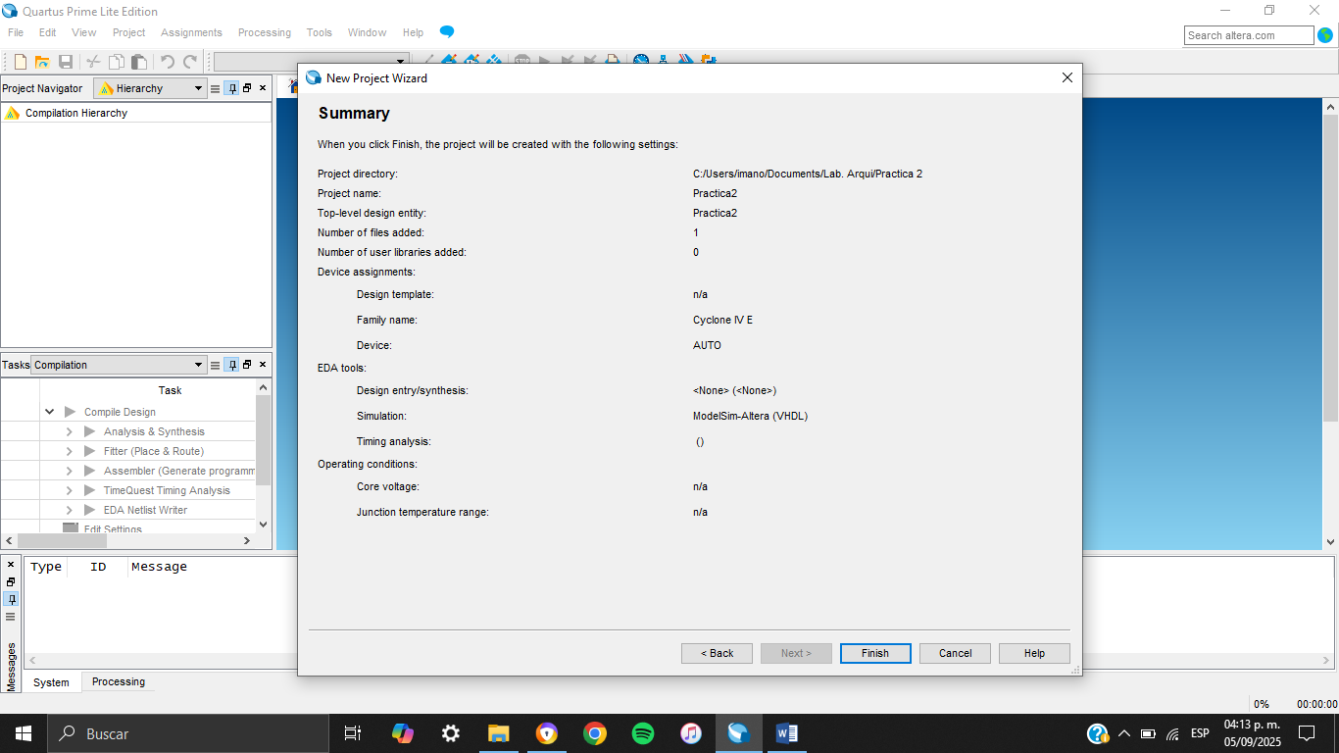
Imagen 8: Device AUTO

3) Crear un archivo nuevo de diseño de tipo VHDL
Paso 1: Damos clic en “File” y después en “New”
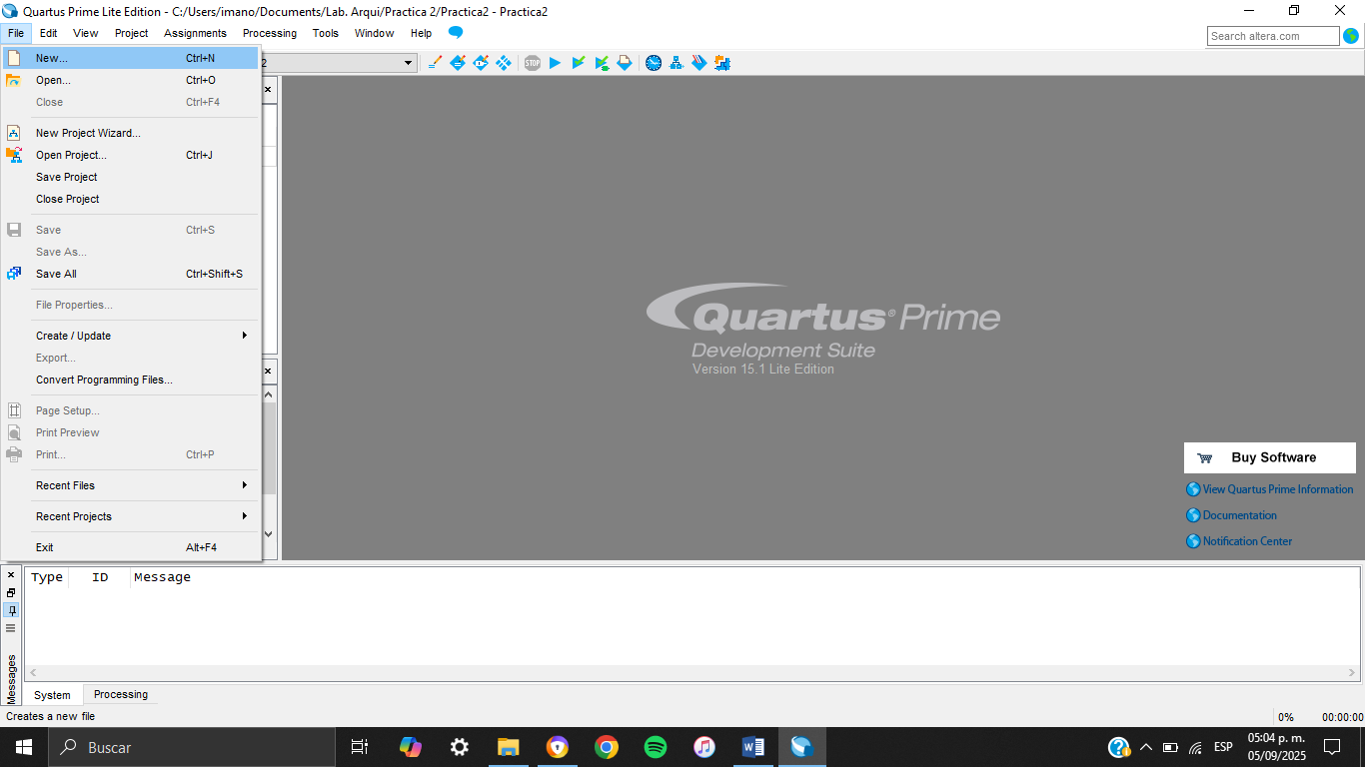
Imagen 9: Nuevo archivo

Paso 2: En la siguiente ventana, dar clic en “VHDL File” y después clic en “Ok”
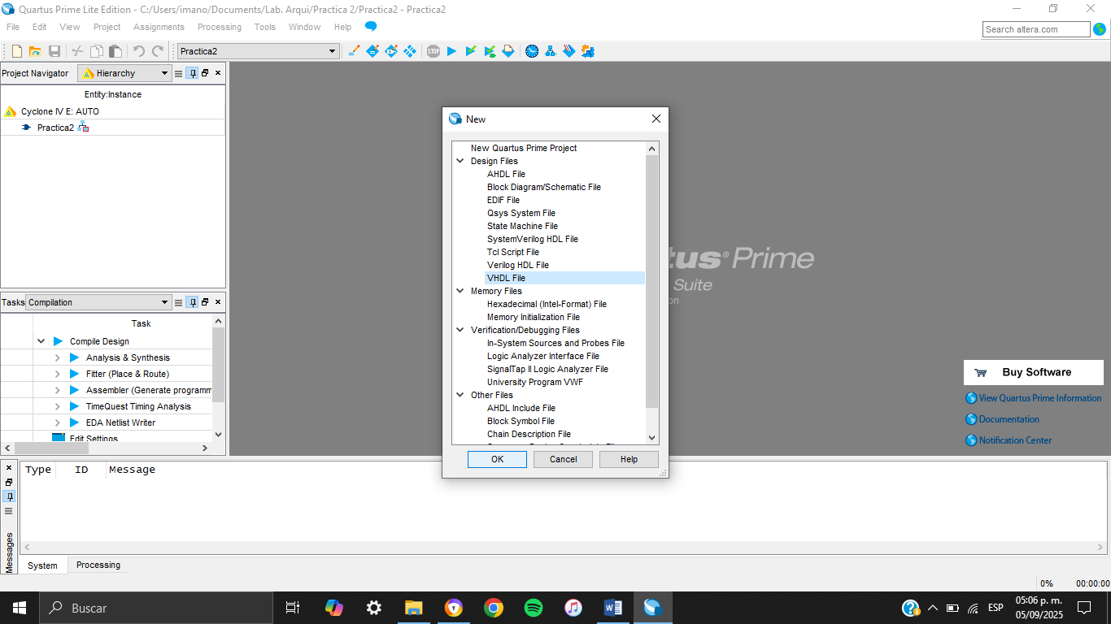
Imagen 10: VHDL File

4) Una vez que este generado teclear en el editor el código

Opción 1: Mediante puertas
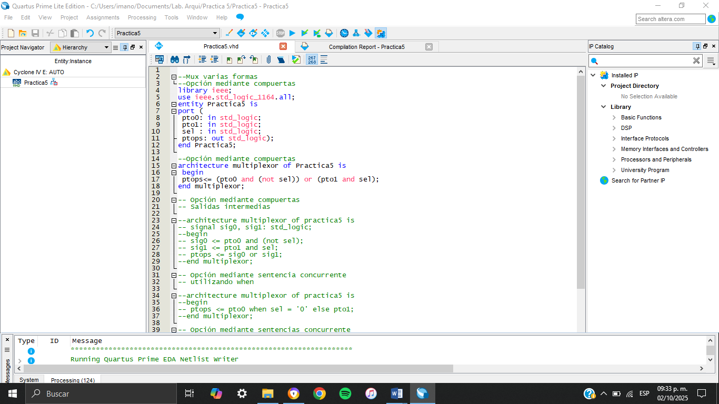
Imagen 11: Código
Opción 2: Opción mediante compuertas. Salidas intermedias
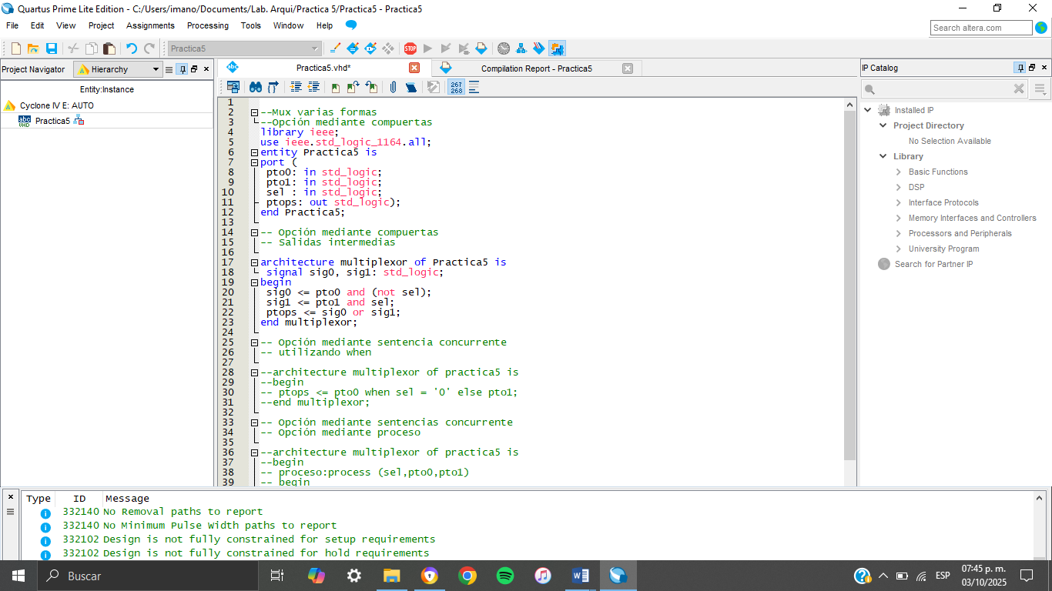
Imagen 12: Código

Opción 3: Opción mediante sentencia concurrente, utilizando when
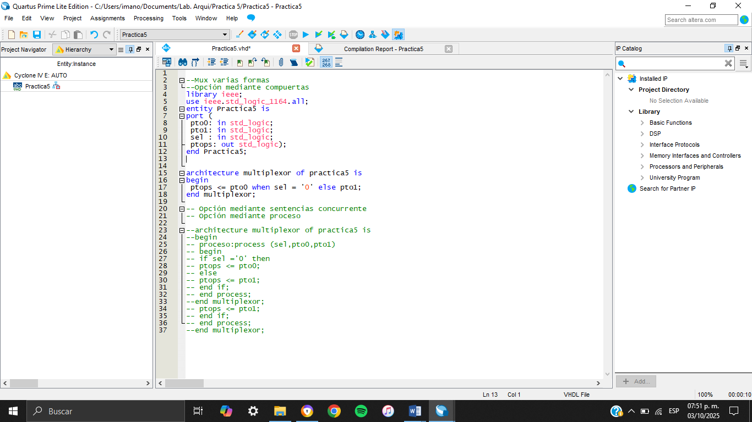
Imagen 13: Código
Opción 4: Opción mediante proceso
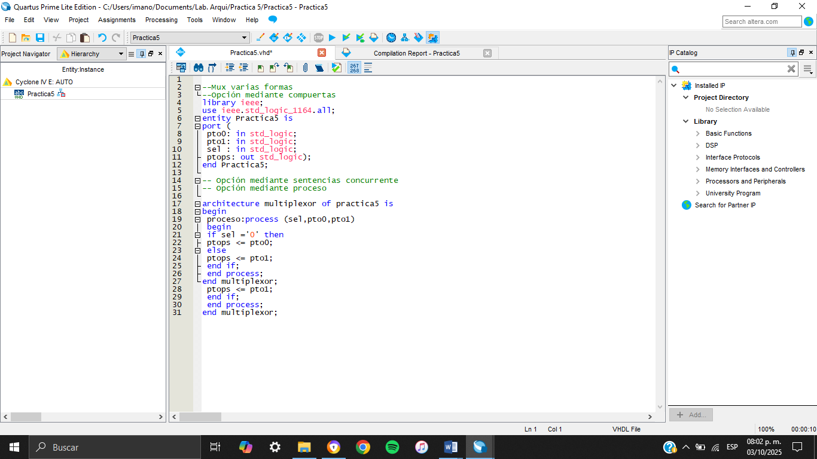
Imagen 14: Código

Análisis del código
El código implementa un multiplexor 2:1 (MUX 2 a 1).
- Entradas:
  - pto0 (bit de entrada 0)
  - pto1 (bit de entrada 1)
  - sel (señal de selección)
- Salida:
  - ptops (la salida seleccionada).
El MUX funciona así:
- Si sel = '0', la salida es pto0.
- Si sel = '1', la salida es pto1.
Tienes varias formas de implementar el mismo MUX en VHDL:
- Mediante compuertas lógicas.
- Mediante compuertas con señales intermedias.
- Mediante sentencia concurrente when ... else.
- Mediante un proceso secuencial (process).

5) Compilar el programa Revisar que la compilación fue de manera exitosa
Como vemos en la siguiente imagen, se muestra que fue exitosa la compilación:
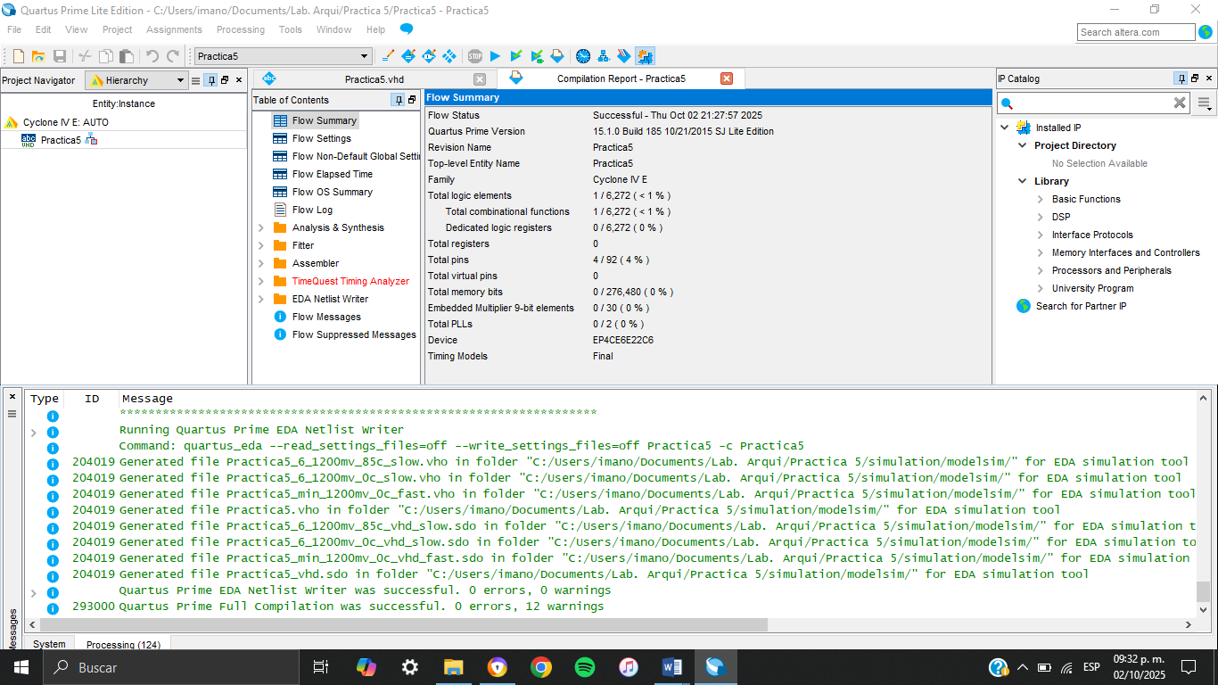
Imagen 15: Compilación

6) Procedemos a revisar el circuito sintetizado (RTL Viewer) Se observará en la pantalla el diagrama correspondiente al circuito
Paso 1: Nos dirigimos en la pestaña de “Tools”, buscamos “Netlist Viewers” y finalmente damos clic en “RTL Viewer”
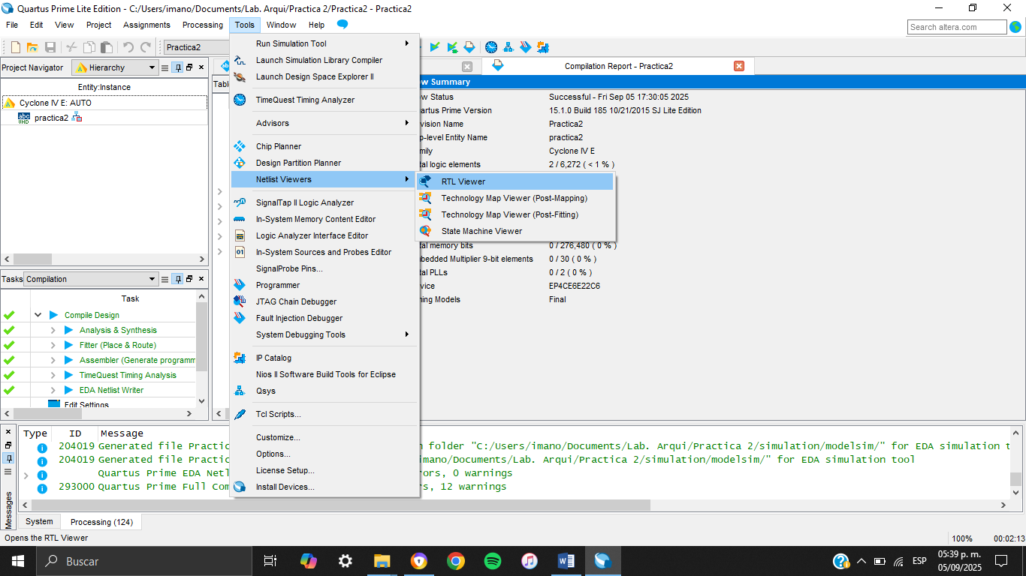
Imagen 16: RTL Viewer
Opción 1: Mediante puertas. Y Opción 2: Opción mediante compuertas. Salidas intermedias
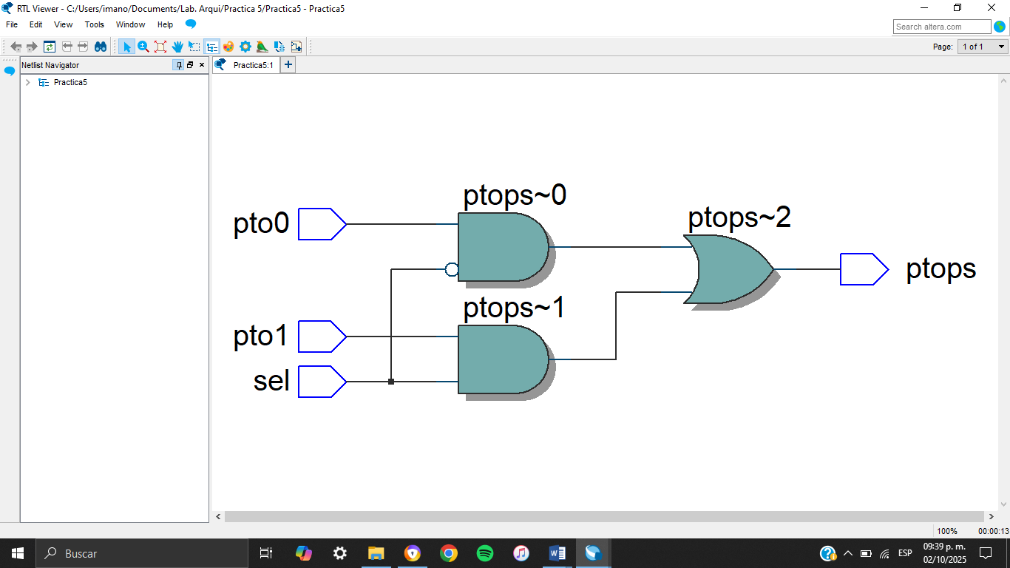
Imagen 17: Diagrama
Opción 3: Mediante sentencia concurrente, utilizando when. Y Opción 4: Mediante proceso.
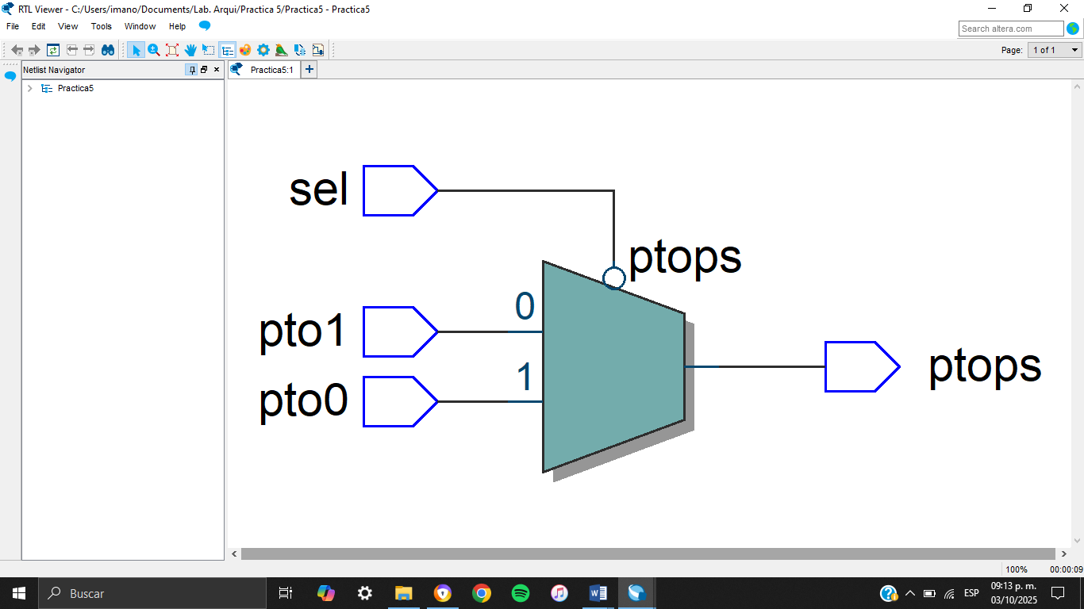
Imagen 18: Diagrama

7) Una compilación exitosa no garantiza un funcionamiento satisfactorio, pues podrían existir errores de lógica. Por lo anterior es conveniente simular comportamiento del circuito. Para ello se procederá a realizar la simulación de este

Simulación 1: Como quiero hacer la simulación en Waveform Editor, entonces seguimos el siguiente paso. En la ventana New, en la sección Verification/Debugging Files seleccionar la opción University Program VWF.
Opción 1: Mediante puertas
Ejemplo: Pto0 = 1, Pt1=0, Sel=0, Ptops=1
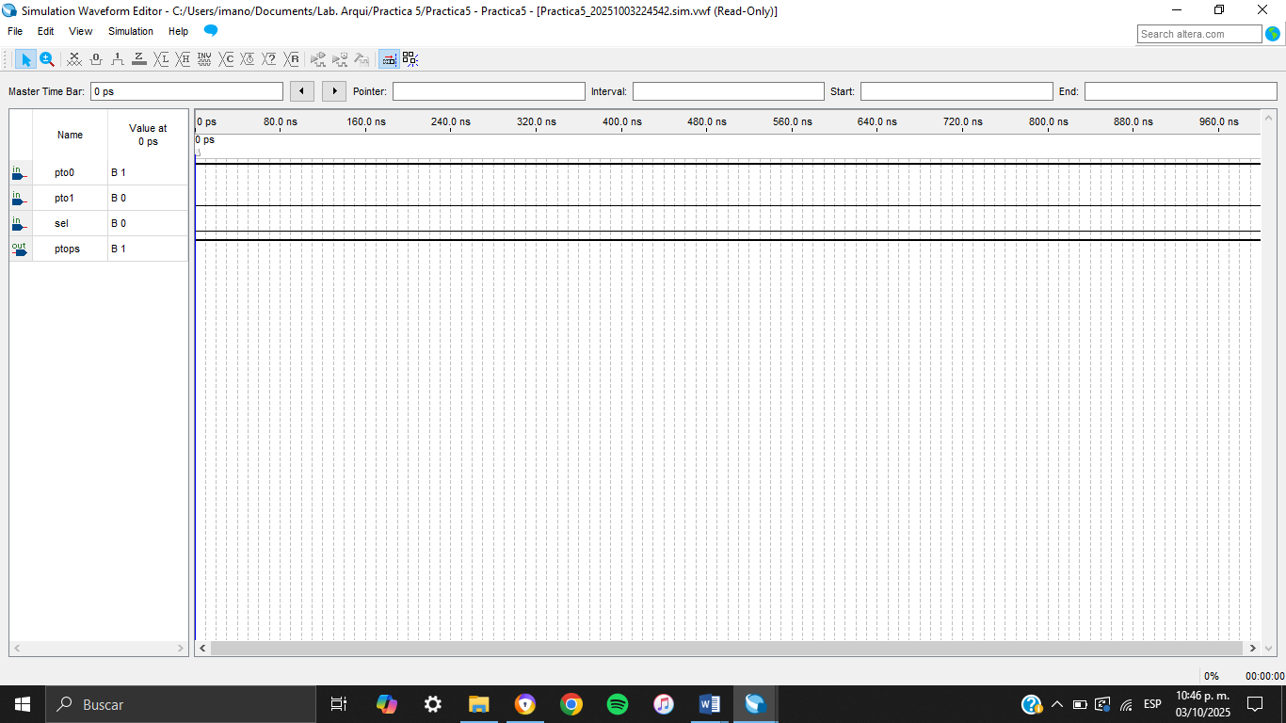

Imagen 19: University Program VWF
Cuando la señal de selección (Sel) vale 0, el multiplexor elige la entrada Pto0, por lo tanto la salida (Ptops) toma su valor (1).
Opción 2: Opción mediante compuertas. Salidas intermedias
Ejemplo: Pto1 = 0, Pto1=0, Sel=1, Ptops=0
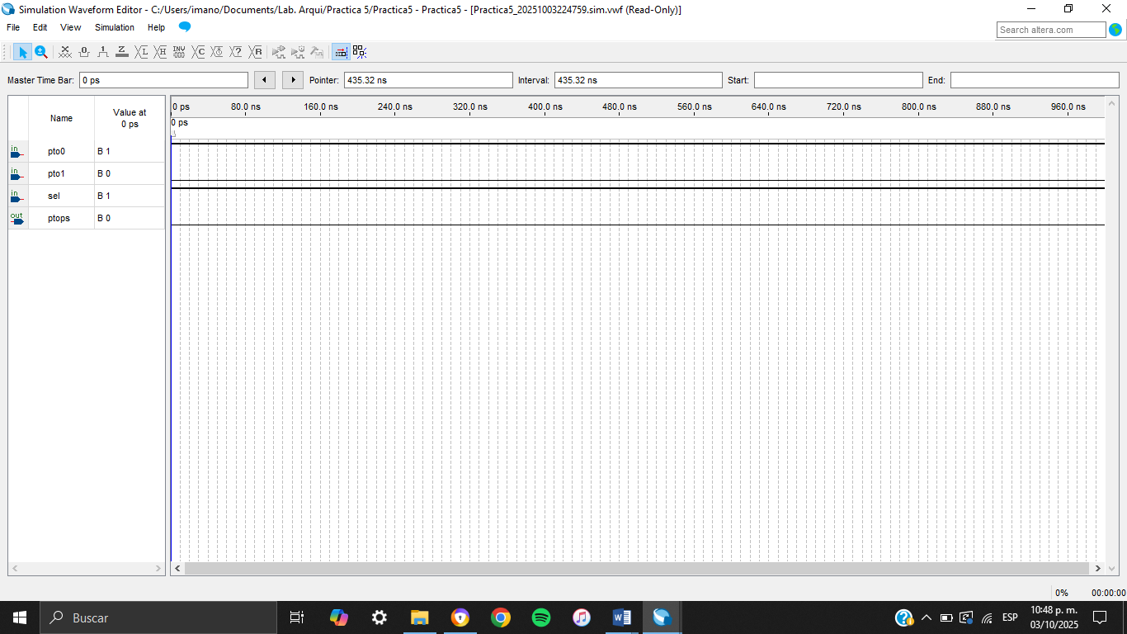

Imagen 20: University Program VWF
La señal de selección vale 1, así que el multiplexor toma la entrada Pto1. Como Pto1 = 0, la salida también será 0.

Opción 3: Opción mediante sentencia concurrente, utilizando when
Ejemplo: Pto0 = 0, Pt1=1, Sel=1, Ptops=1

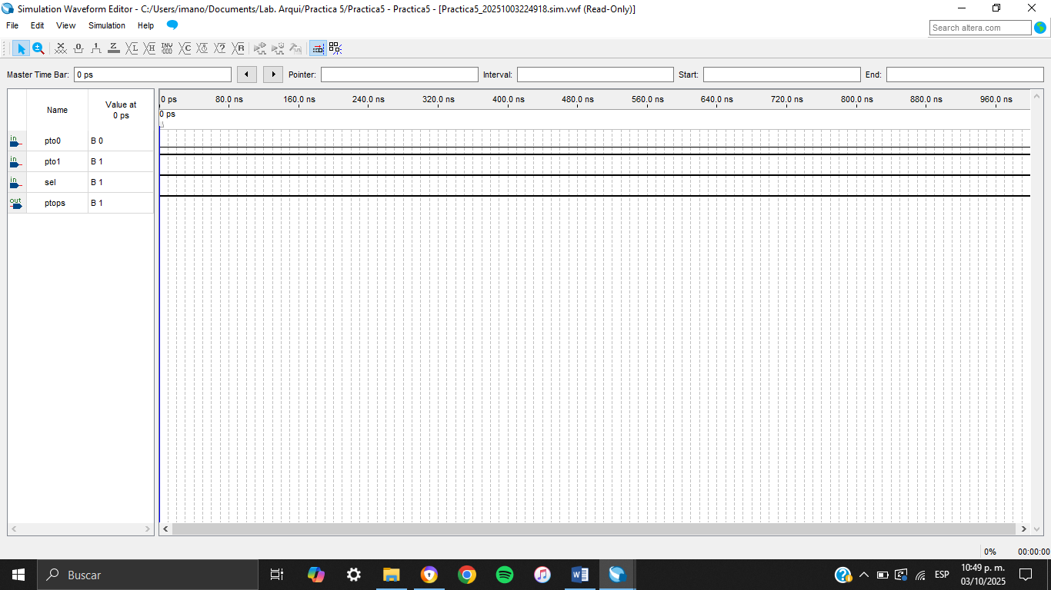
Imagen 21: University Program VWF
Aquí se usa una descripción concurrente en VHDL con la sentencia when. Al tener Sel = 1, la salida toma el valor de Pto1 = 1.

Opción 4: Opción mediante proceso
Ejemplo: Pto0 = 0, Pt1=0, Sel=1, Ptops=0
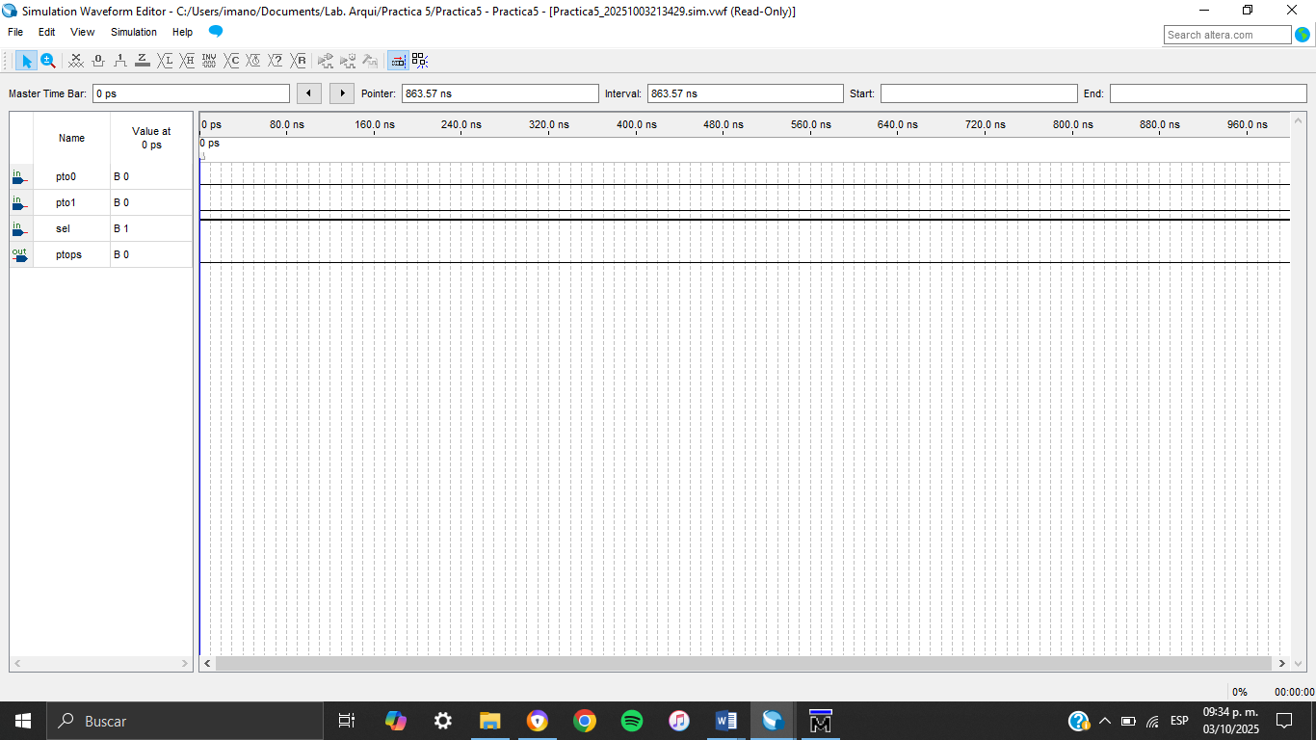
Imagen 22: University Program VWF
Dentro del proceso secuencial en VHDL, si Sel = '1' se asigna Pto1, que vale 0; por eso la salida también es 0.

Simulación 2
Utilizamos la otra simulación que es la misma interpretación
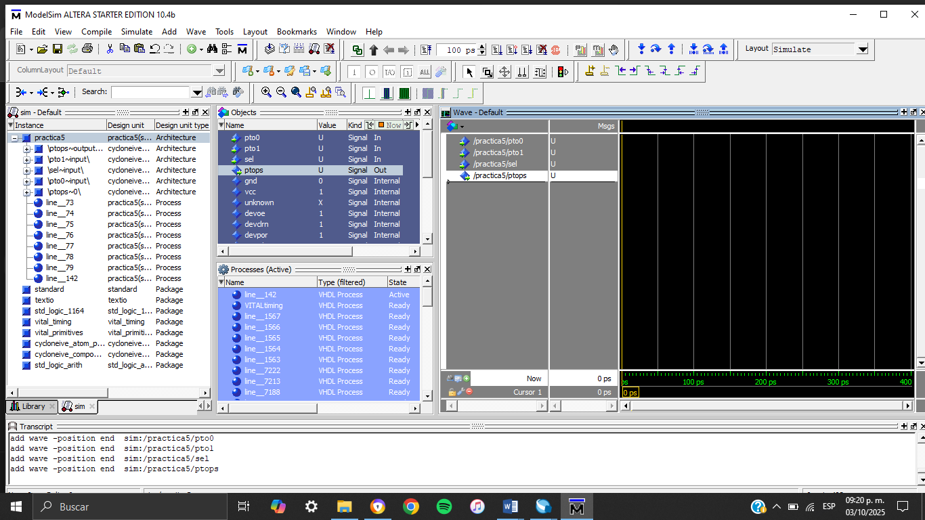
Imagen 23: ModelSim – Altera.
Opción 1: Mediante puertas
Ejemplo: Pto1 = 0, Pt1=0, Sel=0, Ptops=1
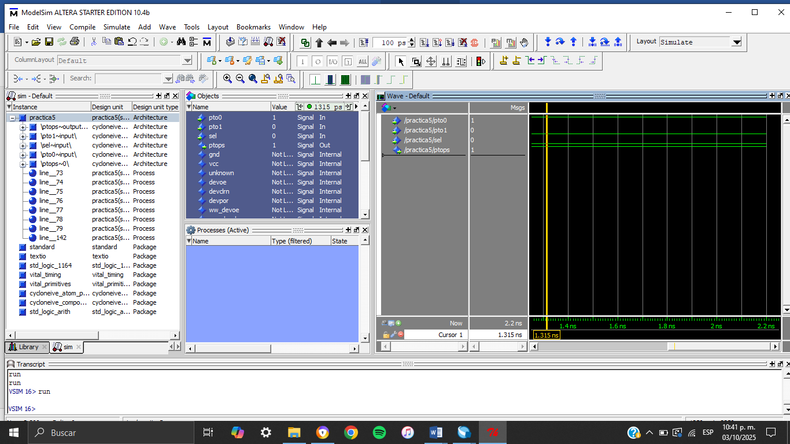
Imagen 24: ModelSim – Altera.
El multiplexor selecciona la entrada Pto0 (porque Sel=0), y la salida refleja ese valor.
Opción 2: Opción mediante compuertas. Salidas intermedias
Ejemplo: Pto0 = 1, Pto1=0, Sel=1, Ptops=0
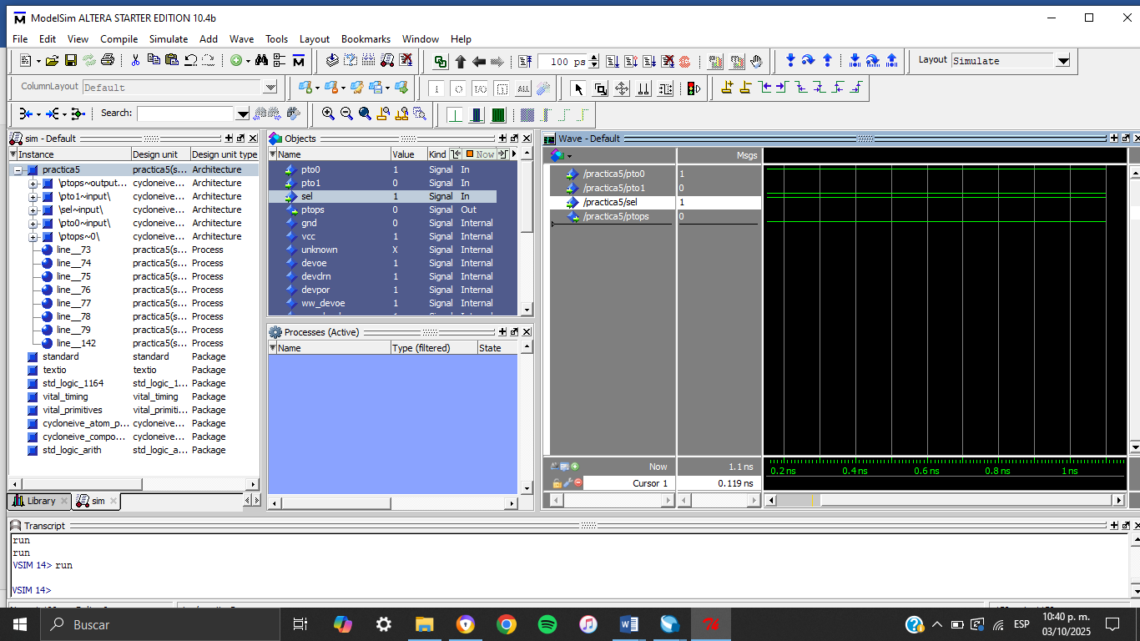
Imagen 25: ModelSim – Altera.
El selector vale 1, por lo que el sistema toma el valor de Pto1, que en este caso es 0.
Opción 3: Opción mediante sentencia concurrente, utilizando when
Ejemplo: Pto0 = 0, Pt1=1, Sel=1, Ptops=1
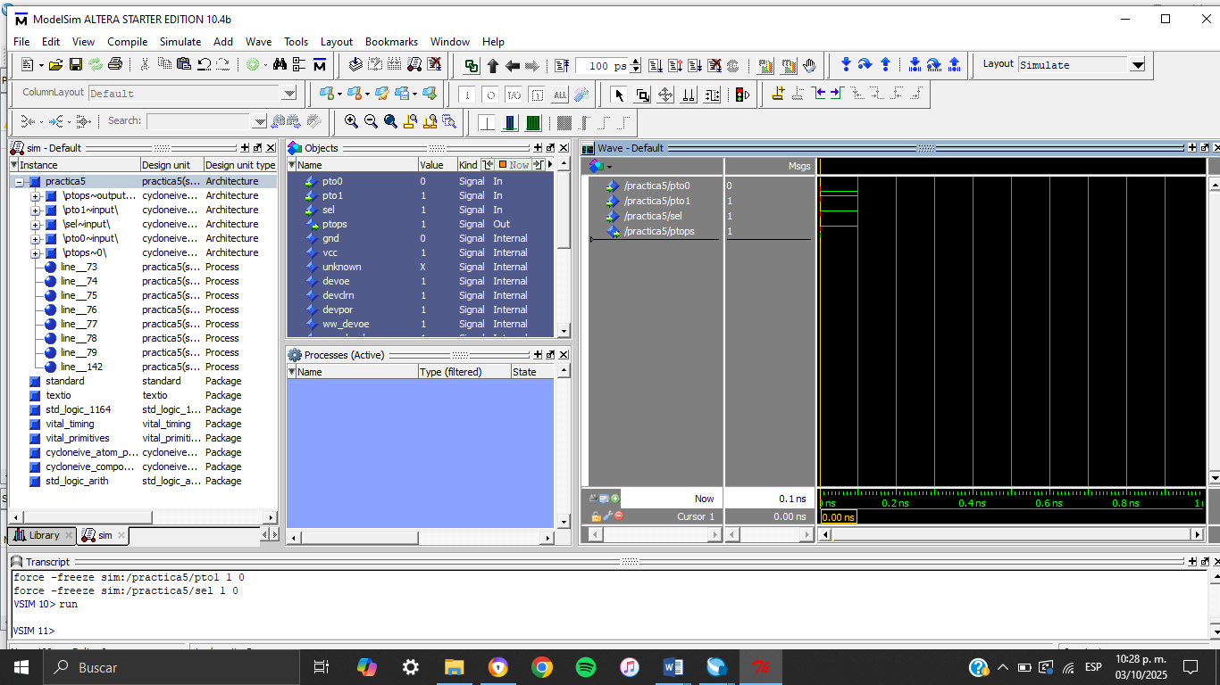
Imagen 26: ModelSim – Altera.
En esta descripción, cuando Sel = 1, la salida adopta el valor de la entrada Pto1 = 1. Esto muestra la correcta operación del multiplexor.

Opción 4: Opción mediante proceso
Ejemplo: Pto0 = 0, Pt1=1, Sel=0, Ptops=0
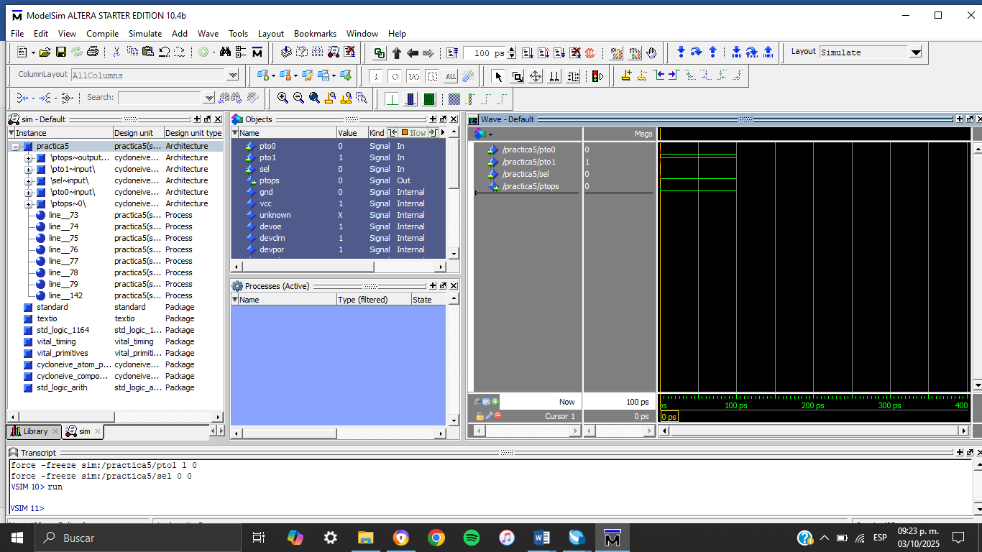
Imagen 27: ModelSim – Altera.
Como Sel = 0, el multiplexor selecciona Pto0, que vale 0. Por eso la salida permanece en bajo (0).

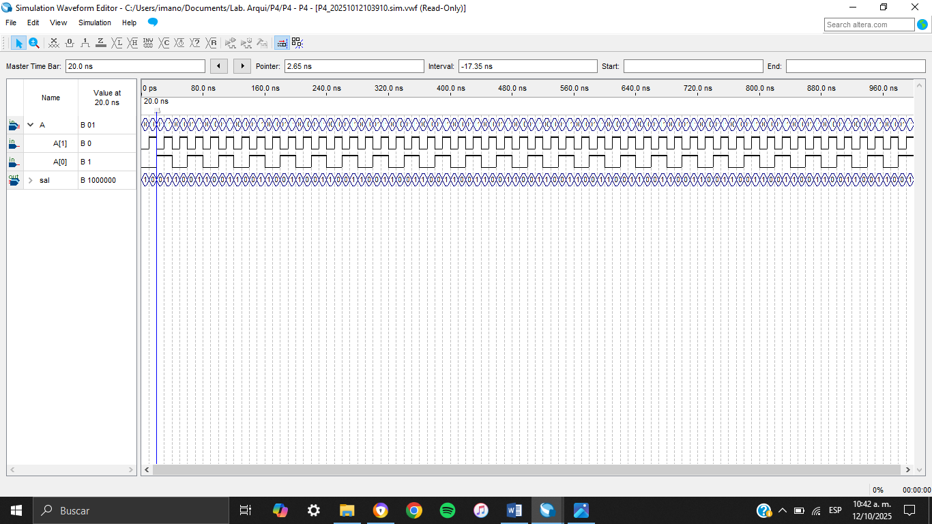
Imagen 34: Simulación
Dado que:
- A₀ cambia cada 10 ns (porque su periodo es 20 ns, y alterna entre 0 y 1 cada mitad),
- A₁ cambia cada 20 ns (porque su periodo es 40 ns),
se obtiene la siguiente secuencia de combinaciones binarias en el tiempo:
Tiempo (ns) | A₁ | A₀ | Valor de A (A1A0)
0–10 | 0 | 0 | "00"
10–20 | 0 | 1 | "01"
20–30 | 1 | 0 | "10"
30–40 | 1 | 1 | "11"
40–50 | 0 | 0 | "00"
(y se repite)
Así, cada 40 ns se completa un ciclo completo de los 4 valores posibles de A.
Tu proceso usa un case sobre A, así que sal tomará distintos valores según esa tabla.
A (A1A0) | Valor de sal
"00" | "0001001"
"01" | "1000000"
"10" | "1000111"
"11" | "0001000"

SIMULACIÓN 2
Utilizamos la otra simulación que es la misma interpretación
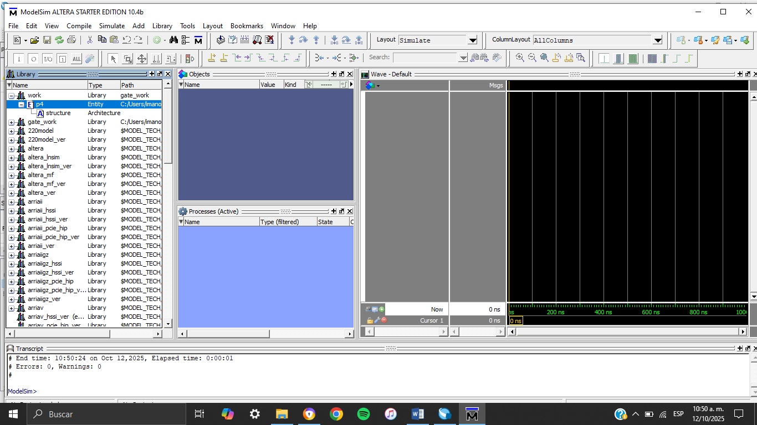
Imagen 35: Simulación
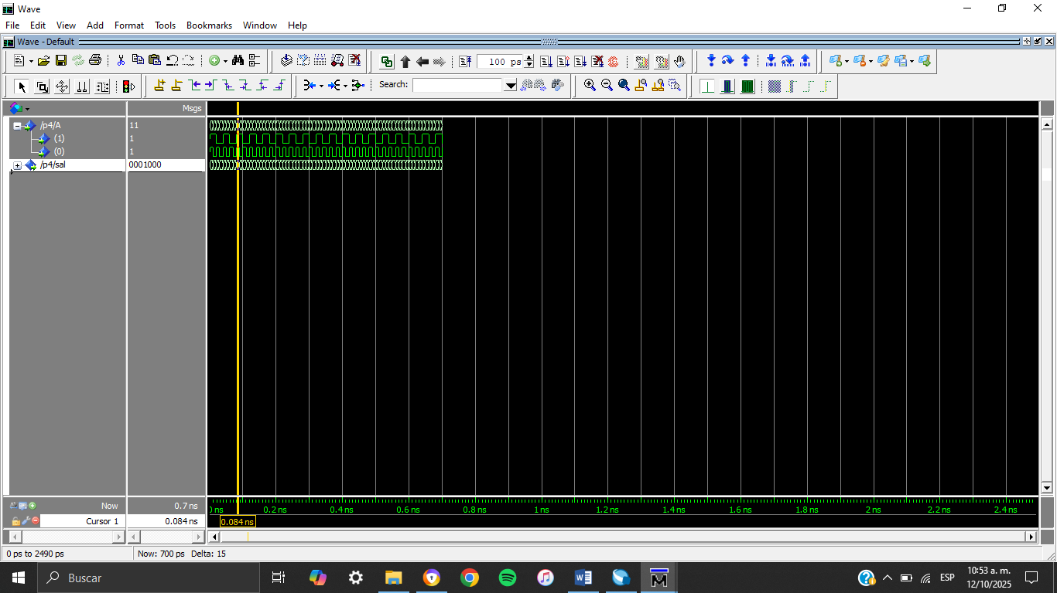
Imagen 37: Simulación
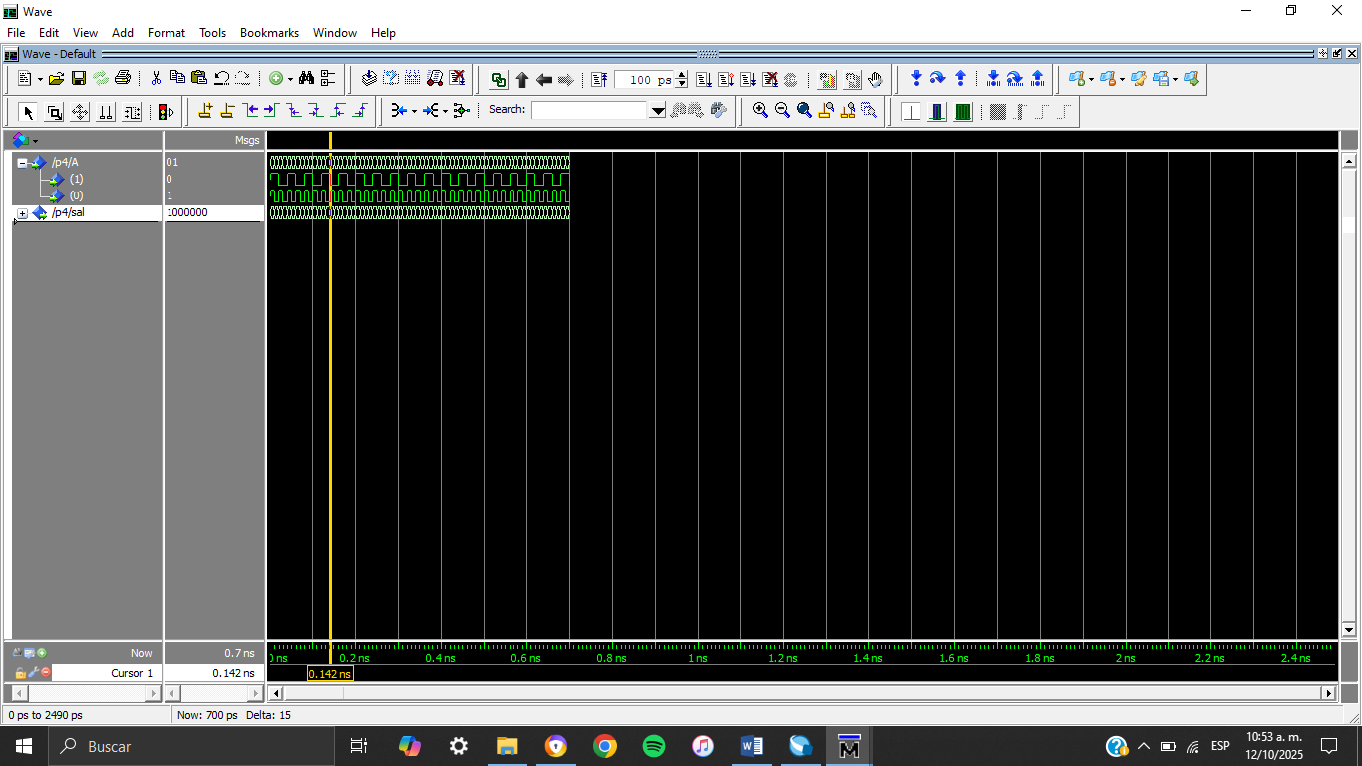
Imagen 38: Simulación
Por tanto, durante la simulación:
Tiempo (ns) | A (A1A0) | sal
0–10 | "00" | "0001001"
10–20 | "01" | "1000000"
20–30 | "10" | "1000111"
30–40 | "11" | "0001000"
40–50 | "00" | "0001001"
(y se repite cada 40 ns)
Lo que sucede:
- La entrada A cambia automáticamente con el tiempo debido a los periodos distintos de A₀ y A₁.
- La salida sal responde instantáneamente a esos cambios, tomando los valores definidos en el case.
- Se genera una secuencia cíclica de 4 estados que se repite cada 40 ns.
Visualmente (en una simulación o display):
- Verías que sal cambia cada 10 ns, recorriendo los cuatro patrones predefinidos.
- Si sal controla un display de 7 segmentos, éste mostraría 4 figuras o números distintos que se van alternando rápidamente (cada 10 ns).
Conclusión
A lo largo de esta práctica fue posible asimilar e implementar el comportamiento de un multiplexor 2:1 (MUX) explorando diversas metodologías de descripción en VHDL: compuertas lógicas, señales intermedias, sentencias concurrentes (when...else) y procesos secuenciales (process). El análisis comparativo de estas cuatro aproximaciones demostró que, si bien todas convergen en el mismo resultado lógico, cada una presenta una organización y un nivel de abstracción distintos dentro del diseño digital.
La etapa de compilación, complementada con la inspección del RTL Viewer, facilitó la visualización de la arquitectura interna del circuito y confirmó que la síntesis se llevó a cabo de manera exitosa y consistente con el código escrito. A partir de esto, quedó en evidencia el papel fundamental que desempeña la simulación funcional, pues es el único medio que permite validar verdaderamente el comportamiento del diseño frente a las distintas combinaciones posibles de entradas.
Para concluir, las simulaciones ejecutadas tanto en el Waveform Editor de Quartus como en ModelSim–Altera verificaron el funcionamiento esperado del multiplexor: con la señal de selección Sel en 0, la salida refleja el valor de Pto0, mientras que con Sel en 1, reproduce el de Pto1. Este ejercicio fortaleció la comprensión sobre el flujo de datos gobernado por señales de selección, al tiempo que consolidó competencias en la descripción, compilación y verificación de circuitos digitales mediante VHDL.
Referencias
- Intel. (2024). Using the Quartus Prime software for FPGA design. Recuperado el 11 de octubre de 2025, de https://www.intel.com/content/www/us/en/software/programmable/quartus-prime/overview.html
- FPGA4Student. (2023). VHDL tutorial: Multiplexer design using VHDL. Recuperado el 11 de octubre de 2025, de https://www.fpga4student.com/2017/06/vhdl-code-for-2-to-1-multiplexer.html
- AllAboutCircuits. (2024). Introduction to multiplexers and demultiplexers. Recuperado el 11 de octubre de 2025, de https://www.allaboutcircuits.com/technical-articles/introduction-to-multiplexers-and-demultiplexers/

